**El Programa Impulsa realiza encuentro con Federico González Celaya,**

**Presidente de Bancos de Alimentos de México en la Universidad con el apoyo de la Cátedra Bank of America Merrill Lynch**

* *En un emotivo encuentro, el Presidente de BAMX, quien encabeza 61 Bancos de Alimentos en la República Mexicana, tuvo un encuentro con alumnos del Programa de Liderazgo Impulsa.*

El pasado miércoles 28 de febrero, el Ing. Federico González Celaya, quien encabeza la red de Bancos de Alimentos de México, conformada por 61 bancos en las principales ciudades del país, desayunó con un nutrido grupo de jóvenes del Programa de Liderazgo Impulsa.

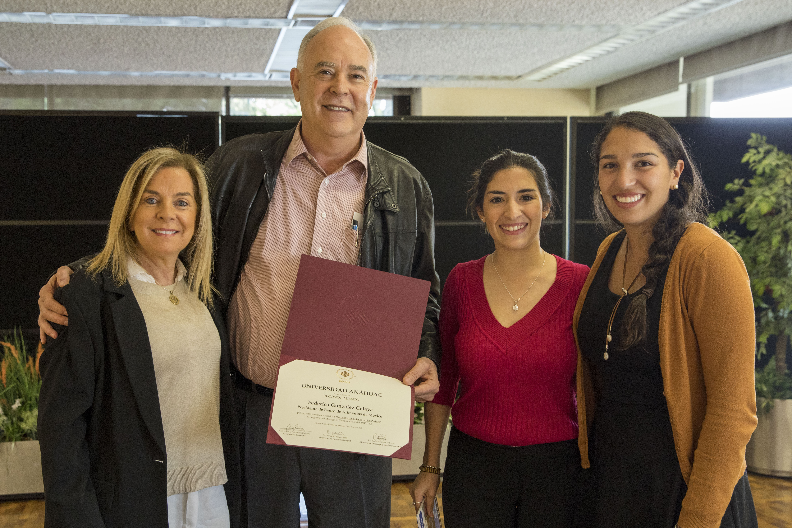

Durante el evento, se presentó el objetivo de esta asociación civil, que opera desde 1995, dedicada a rescatar alimento para reducir el hambre y mejorar la nutrición de la población vulnerable en nuestro país, alcanzando a más de un millón de beneficiarios activos.

La Cátedra Bank of America Merrill Lynch que apoya a la institución financiera en su área de responsabilidad social, colabora de forma activa en el programa Al Rescate que inició en 2014, de la mano la Cadena de Restaurantes CMR, Banco de Alimentos de México y los Hoteles Hilton, para recuperar alimentos de restaurantes y hoteles y entregarse de forma segura y confiable a ONGs, que requieran del alimento.

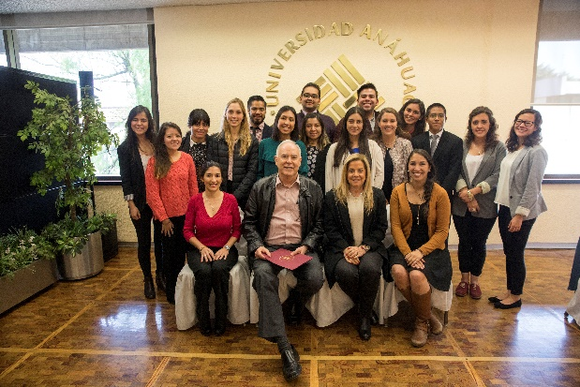El evento estuvo encabezado por la Arq. Luisa Fernández Luévano, Coordinadora de Impulsa; y la Lic. María Hoyos Cordón, Coordinadora Adjunta del Programa de Liderazgo; así como por la Dra. Marcella Lembert Pimenta, VP de ESG de Bank of America Merrill Lynch México; y la Mtra. Ingrid García Solís, Titular de la Cátedra Bank of America Merrill Lynch Anáhuac.

Ha sido un gusto contar con la presencia del Ing. González Celaya en nuestra Universidad, quien acercó a nuestros alumnos al proceso que realiza de forma efectiva el Banco de Alimentos de México, una de las asociaciones civiles más grandes del país y la segunda más grande del mundo en este renglón.